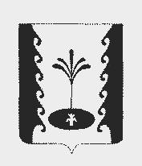
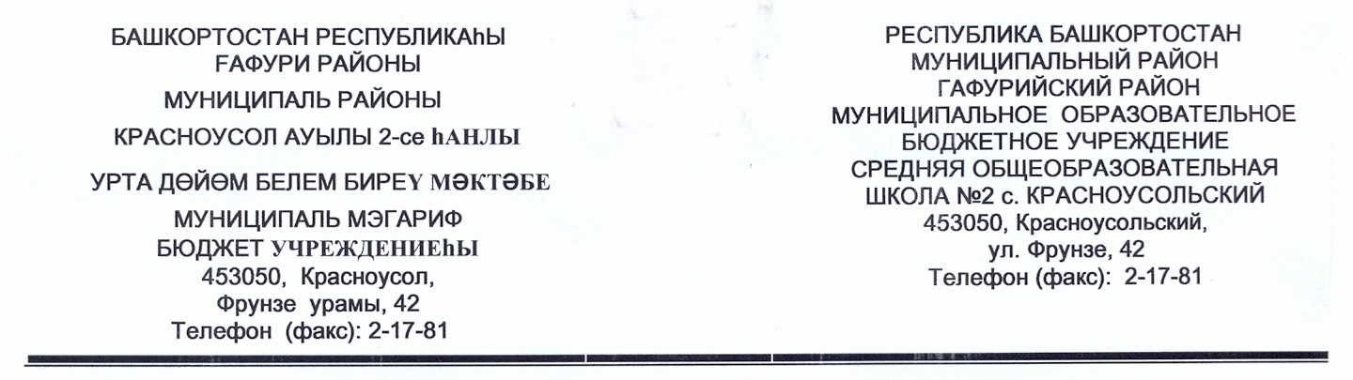
Приказ № 125 от 07.09.2015 г
«О создании Школьного Спортивного клуба»
В целях воспитания и развития гармонично развитой личности создать на базе МОБУ СОШ №2 с. Красноусольский Школьный Спортивный Клуб. Спортивный клуб МОБУ СОШ №2 ставит своей целью всемерное развитие физической культуры и спорта среди учащихся как одного из важных средств воспитания детей, подростков и молодежи. Основной задачей школьного спортивного клуба «Армада» является создание условий для развития гармонично развитой личности, сочетающей в себе стремление к активному и здоровому образу жизни, спортивным достижениям, патриотизму, уважению старших поколений. Воспитание личности, сохраняющей и приумножающей культурное наследие нашей страны.

Назначить председателем Школьного спортивного клуба Яковлева Алексея Валериевича.
Назначить заместителем председателя ШСК: Шаймарданова Рината Рашитовича.
Секретарем ШСК – Шамсутдинова Мансура Рифкатовича.

Директор МОБУ СОШ №2 Габбасов В.Г.

